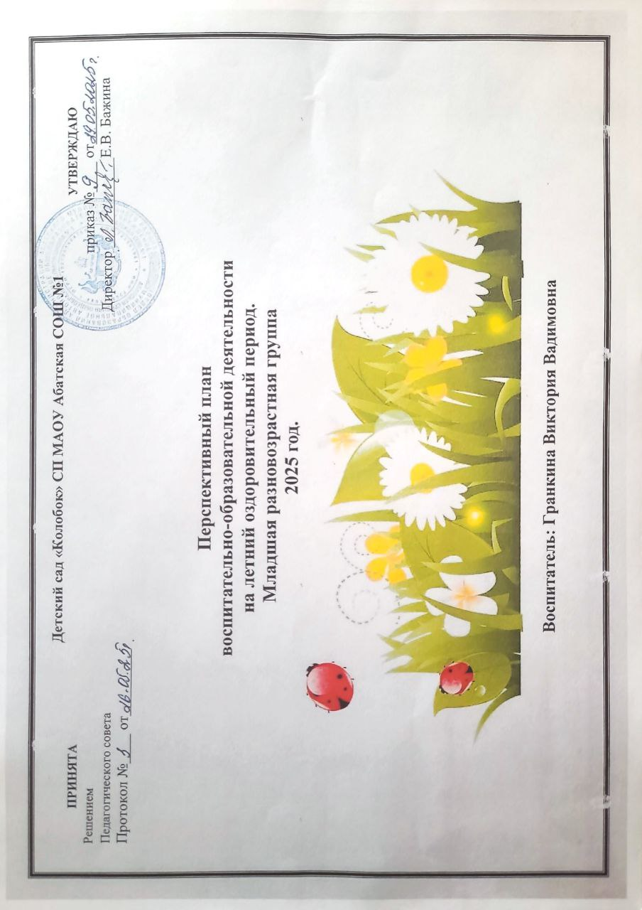

**ИЮНЬ 2025 года ( младшая группа)**

|  |  |  |  |  |
| --- | --- | --- | --- | --- |
| **Здравствуй солнце, здравствуй лето. с 23.06 –27.06.** | | | | |
| **Дни недели** | | | | | |
| **Понедельник**  **«Любознайка»** | **Вторник**  **«Трудолюбик»** | **Среда**  **«Микроша»** | **Четверг**  **«Здоровинка»** | **Пятница**  **«Чудинка»** | |
| **Торжественная церемония поднятия флага РФ, прослушивание гимна**  **1.Познание**  **Беседа** «Лето»  Чтение потешки «Солнышко – вёдрышко.  Выгляни в окошко.  Там детки гуляют.  Тебя поджидают»  **2.Физическая развитие**  -перепрыгни через ручеек. | **1.Художественное творчество.**  **Рисование** «Лучики для солнышка»  **2.** **Физическая развитие.**  Пальчиковая гимнастика: « Ходьба  - по мостику через речку;  -Перепрыгни через ручеёк;  **3.Труд в природе:**  Полив растений на клумбе. | **1.Беседа**  **Наблюдение**: за солнышком.  **2.** **Исследовательская деятельность**  **Наблюдение:**  **Опыты: «**Влияние солнечного тепла на воду» | **1.Музыка.**  **П\И** «Солнышко и дождик» | **Итоговое мероприятие:**  **(музыка, Физическое развитие):**  **Досуг:** «Здравствуй лето»  **Церемония спуска флага** | |

|  |  |  |  |  |
| --- | --- | --- | --- | --- |
| **ИЮЛЬ 2025 года** | | | | |
| **1 –я неделя «Солнце воздух и вода, наши лучшие друзья.» с 30.06- 04.07** | | | | |
| **Дни недели** | | | | |
| **Понедельник** | **Вторник** | **Среда** | **Четверг** | **Пятница** |
| **«Любознайка»** | **« Трудолюбик»** | **« Микроша»** | **« Здоровинка»** | **« Чудинка»** |
| **Торжественная церемония поднятия флага РФ, прослушивание гимна**  **1.Познание**  **Беседа:** «Вода, кругом вода» .  ***2.*Физическая развитие**  .Учить детей прыгать в длину с места. | **1**. **Физическое**  **развитие.**  **Ходьба**: «По дорожке», «Прыжки через лужи»  **2.Художественное творчество.**  **Нетрадиционное рисование** (тонированние листа бумаги с нарисоваванной свечой рыбкой): «Водичка для рыбки»  **3.Труд:** Полив и опрыскивание цветов водой. | **1. Познание.**  **Наблюдение:** «Волшебная вода»(окрашивание воды )  - «Водяные пузыри»  **2.Исследовательская работа.**  **Фокусы Петрушки:**  -«Как выйти сухим из  воды» (*опускание перевёрнутого стакана с бумагой в воду)* | **Музыкальное занятие.**  П/И «Светит солнышко в окошко» «Лучики» | **Итоговое мероприятие (музыка, Физическое развитие):**  **Праздник: «**День Нептуна»  **Церемония спуска флага** |

|  |  |  |  |  |  |  |  |  |  |  |  |
| --- | --- | --- | --- | --- | --- | --- | --- | --- | --- | --- | --- |
| **2 –я неделя. «Краски лета» с 07.07 -11.07.**  **Знаменательные события и даты: 08.07. День семьи, любви и верности.** | | | | | | | | | | | |
| **Понедельник** | | **Вторник** | | | **Среда** | | | | **Четверг** | **Пятница** | |
| **«Любознайка»** | | **« Трудолюбик»** | | | **« Микроша»** | | | | **« Здоровинка»** | **« Чудинка»** | |
| **Торжественная церемония поднятия флага РФ, прослушивание гимна**  **1.Познание.**  **Беседы**: «Красивые цветы»  « Что внутри цветка»,  « Цветочные помощники»  **2. Физическое**  **развитие.**  Игры с мячами. | | **1.Художественное творчество.**  **Лепка (барельеф):** «Цветы на клумбе»  **2. Физическое**  **развитие.**  **Ходьба**: «Не наступи на цветок». Д/У «Ароматная»  **3.Труд:** Полив цветов. | | | **1. Познание.**  **Наблюдение:** « Цветочные помощники ( как насекомые помогают цветам)  **2.Исследовательская деятельность.**  **Экологическая тропа**: « Цветочная поляна» (поиск цветов на участке) | | | | **Музыкальное занятие:**  П/И. «Составь букетики» .  ( Дети –цветы, обруч - ваза) | **Итоговое мероприятие (музыка, Физическое развитие):**  **Развлечение:** «День семьи, любви и верности»  **Церемония спуска флага** | |
| **3–я неделя «Творческая» с 14.07 -18.07.**  **Знаменательные события и даты: 01.07. День ветеранов боевых действий».** | | | | | | | | | | | |
| **Понедельник** | | | **Вторник** | | | **Среда** | | | **Четверг** | **Пятница** | |
| **«Любознайка»** | | | **«Трудолюбик»** | | | **«Микроша»** | | | **«Здоровинка»** | **«Чудинка»** | |
| **Торжественная церемония поднятия флага РФ, прослушивание гимна**  **1. Познание**  **Беседа:** Профессия «Художник»  **2**.  **Физическое**  **развитие.**  Упражнять в метании на дальность от груди, развивать координацию движений.  П/игра «Через ручеек» | | | **1.Художественное творчество.**  **Рисование ладошками** (коллективная работа)  *«Бабочка»*  **2**. **Физическое**  **развитие.**  П/игра «Самолеты»  **3. Труд:**  Прополка клумб. | | | **1.Познание.**  **Наблюдение:** Наблюдение за насекомыми – закреплять знания о  бабочках, жуках, божьей коровке.  **2.Исследовательская деятельность.**  Закрепить название кустарников на участке. Наблюдение за работой дворника. | | | **Музыкальное занятие.**  *«Красивые цветы»*. | **Итоговое мероприятие (музыка, Физическое развитие):**  **Конкур рисунков** приуроченный ко «Дню ветеранов боевых действий (совместно с родителями)»  **Церемония спуска флага** | |
| **4 –я неделя «Безопасности» с 21.07 -25.07.**  **Знаменательные события и даты: 30.07. День Военно- морского флота** | | | | | | | | | | | |
| **Понедельник** | | | **Вторник** | | | **Среда** | | | **Четверг** | **Пятница** | |
| **«Любознайка»** | | | **« Трудолюбик»** | | | **« Микроша»** | | | **« Здоровинка»** | **« Чудинка»** | |
| **Торжественная церемония поднятия флага РФ, прослушивание гимна**  **1.Познание.**  **Беседа:** «О чём говорит светофор? », «Где перейдём дорогу?»  **2**. **Физическое**  **развитие.**  **Д/И** « Правила поведения в природе»  **Ходьба:**  -По медвежьи,  - Заячьи прыжки. | | | **1**. **Физическое**  **развитие.**  - Встречная ходьба по скамейке  **2.Художественное творчество .**  **Аппликация**: «Зебра»  **3. Труд:**  Уборка игрушек на участке. | | | **1. Познание.**  **Беседа** «Как вести себя на улице»  **2.Исследовательская работа.**  Наблюдениеза изменениями в природе – развитие наблюдательности. | | | **Музыкальное занятие.**  «Ладушки оладушки» | **Итоговое мероприятие (музыка, Физическое развитие):**  Театрализованное представление:«Кошкин дом»  **Церемония спуска флага** | |
| **ИЮЛЬ -АВГУСТ 2025 года**  **5 неделя июля, 1-я неделя - августа «Маленький исследователь» с 28.07-01.08.**  **Знаменательные события и даты: 02.08. День Воздушно-десантных войск.** | | | | | | | | | | | |
| **Понедельник** | | | | **Вторник** | | | **Среда** | | **Четверг.** | **Пятница.** | |
| **«Любознайка»** | | | | **«Трудолюбик»** | | | **«Микроша»** | | **«Здоровинка»** | **«Чудинка»** | |
| **Торжественная церемония поднятия флага РФ, прослушивание гимна**  **1.Познание.**  **Беседа:** « Воздух- какой он?»  **2**. **Физическое**  **развитие.**  Учить детей прыгать в длину с места. | | | | **1. Физическое**  **развитие.**  -Подвижная игра «Солнечные зайчики»  **2.Художественное творчество.**  **Рисование на мокром песке** «Чудесное превращение круга и квадрата» - «Чудеса в природе» | | | **1. Познание.**  -Эксперимент  *«Послушный ветерок»* - запускание парашютиков (семян клена)  **2.Исследовательская деятельность.**  Прогулка *«У солнышка в гостях»* Наблюдение за солнцем. | | **1.Музыкальное занятие.**  *«Ветерок-волшебник»* | **Итоговое мероприятие (музыка, Физическое развитие):**  **Мини – проект** «Что у нас под ногами»  **Церемония спуска флага** | |
| **2-я неделя «Здоровье» с 04-08 -08.08.** | | | | | | | | | | | |
| **Понедельник** | **Вторник** | | | | | | | **Среда** | **Четверг** | | **Пятница** |
| **«Любознайка»** | **«Трудолюбик»** | | | | | | | **«Микроша»** | **«Здоровинка»** | | **«Чудинка»** |
| **Торжественная церемония поднятия**  **флага РФ, прослушивание гимна**  **1.Познание.**  **Беседа:** «Добрый доктор Айболит»  **2**. **Физическое**  **развитие.**  **Ходьба**  -по мостику через речку;  -перепрыгни через ручеек; | **1**.**Физическое**  **развитие.**  **Ходьба**: «По дорожке»  «Прыжки через лужи»  **2.Художественное творчество.**  **Конструирование** **«**Больница для зверят»  С\Р игра «Доктор Айболит»  **3. Труд:**  «Сбор песочных наборов в корзину». | | | | | | **1. Познание.**  Эксперимент с водой «Очищаем воду»  **2.Исследовательская деятельность.**  Прогулка. Наблюдения за явлениями природы -солнцем, ветром. | | **Музыкальное занятие.**  «Веселый зоопарк» | | **Итоговое мероприятие (музыка, Физическое развитие):**  **День здоровье,** приуроченного ко «Дню физкультурника  **Церемония спуска флага** |

|  |  |  |  |  |  |  |  |  |
| --- | --- | --- | --- | --- | --- | --- | --- | --- |
| **3-я неделя «Волшебная» с 11.08 -15.08.** | | | | | | | | |
| **Понедельник** | **Вторник** | | | **Среда.** | | **Четверг** | | **Пятница** |
| **«Любознайка»** | **«Трудолюбик»** | | | **«Микроша»** | | **«Здоровинка»** | | **«Чудинка»** |
| **Торжественная церемония поднятия флага РФ, прослушивание гимна**  **1.Познание.**  «Мир сказки»  **2**. **Физическое**  **развитие.**  **Игра**: « Катится колобок, а навстречу….» | **1**. **Физическое**  **развитие.**  « По сказочной дорожке»  **2.Художественное творчество**  **Лепка**: «Снесла курочка яичко»  **3. Труд:**  Прополка травы**1** | | | **1. Познание.**  Рассматривание героев кукольного театра по сказке «Репка».  **2.Исследовательская деятельность.**  Наблюдениеза деревьями на участке. | | **Музыкальное занятие** .  **Игра**: «Кто в теремочке живет…» | | **Итоговое мероприятие (музыка, Физическое развитие):**  Развлечение «День волшебства»  **Церемония спуска флага** |
| **4-я неделя «Путешествие по нашей Родине» с 17.08 -22.08.**  **Знаменательные события и даты: 22.08 День Государственного флага Российской Федерации.** | | | | | | | | |
| **Понедельник** | | **Вторник** | **Среда** | | **Четверг** | | **Пятница** | |
| **«Любознайка»** | | **«Трудолюбик»** | **«Микроша»** | | **«Здоровинка»** | | **«Чудинка»** | |
| **Торжественная церемония поднятия флага РФ, прослушивание гимна**  **1.Познание.**  **Беседа:** Моё родное село».  **2**. **Физическое**  **развитие.**  Катание мяча по прямой. | | **1**. **Физическое**  **развитие.**  **2.Художественное творчество.**.  **Конструирование «Мой дом,** Забор возле дома».  **3. Труд:**  уборка игрушек с участка. | 1. **Познание.**   «Российский флаг»  **2.Исследовательская деятельность.**  Наблюдение за жизнью улицы.  «Чьи следы»- закрепить представление о свойстве песка | | **Музыкальное занятие.**  Музыкально-ритмические движения «Птички». | | **Итоговое мероприятие (музыка, Физическое развитие):**  **Досуг:** «День Российского флага»  **Церемония спуска флага** | |
| **5-я неделя « До свидание лето» с 25.08. – 29.08.**  **Знаменательные события и даты: 30.08. « Вот и лето прошло»** | | | | | | | | |
| **Понедельник** | | **Вторник** | **Среда** | | **Четверг** | | **Пятница** | |
| **«Любознайка»** | | **«Трудолюбик»** | **«Микроша»** | | **«Здоровинка»** | | **«Чудинка»** | |
| **Торжественная церемония поднятия флага РФ, прослушивание гимна**  **1. Познание**  **Беседа:** «Что нам лето подарило?».  **2**. **Физическое**  **развитие.**  **Перейди речку**-упражнение в ходьбе по веревке прямо и боком.  **Чтение художественной литературы:**  Чтение стихотворения «Вот и лето подоспело» В. Данько | | **1**. **Физическое**  **развитие.**  « Мяч у ворот»  **2.Художественное творчество.**  **Нетрадиционное рисование отпечатком половинкой яблока:** «Дары лета»  **3.Труд:**  Собрать песок вокруг песочницы. Приучать к порядку. | **1.Познание.**  **2.Исследовательская деятельность.**  Наблюдение за изменениями в природе.  **3.Труд:**  Наведём порядок научастке (собрать камушки, сухие веточки. | | **Музыкальное занятие** .  **Развивающая игра:** «В детском садике играем» (*упражнения с мячами, обручем, ленточками )*  . | | **Итоговое мероприятие (музыка, Физическое развитие):**  **Развлечение:** «Прощай лето. Здравствуй осень.»  Стихи, песни, хороводы, игры.  **Церемония спуска флага** | |
|  | |  |  | |  | |  | |